一、現行法定職掌：根據中華民國102年06月19日衛生福利部國民健康署組織法。
(一) 機關主要職掌
1. 國民健康促進政策之規劃、推動與執行及相關法規之研擬。
2. 癌症、心血管疾病與其他主要非傳染病防治之規劃、推動及執行。
3. 國民健康生活型態建構之規劃、推動及執行。
4. 菸害防制之規劃、推動及執行。
5. 國民營養之規劃、推動及執行。
6. 生育健康之規劃、推動及執行。
7. 口腔、視力與聽力預防保健之規劃、推動及執行。
8. 國民健康監測與研究發展之規劃、推動及執行。
9. 國民健康促進及非傳染病防治有關之國際合作。
10. 其他有關國民健康事項。
(二) 內部分層業務
1. 企劃組職掌：
(1) 施政方針、施政計畫與目標之研訂、策劃及協調。
(2) 綜合企劃與管考之規劃及推動。
(3) 組織結構、功能與其調整之研析及規劃。
(4) 國民健康促進相關法制、訴願及國家賠償事務之辦理。
(5) 菸品健康福利捐之分配與菸害防制及衛生保健基金之管理。
(6) 國民健康促進有關國際合作之規劃、協調及推動。
(7) 國民健康資訊作業管理與維護。
(8) 其他有關企劃事項。
2. 癌症防治組職掌：
(1) 檳榔健康危害防制之規劃及推動。
(2) 防癌宣導教育與預防措施之規劃及推動。
(3) 癌症篩檢之規劃及推動。
(4) 癌症診療品質促進之規劃及推動。
(5) 癌症病人病友支持服務與安寧療護之規劃及推動。
(6) 癌症相關資料庫之規劃、建置及管理應用。
(7) 癌症防治教育訓練、研究與交流之規劃及推動。
(8) 其他有關癌症防治事項。
3. 慢性疾病防治組職掌：
(1) 高血壓、高脂血症、糖尿病與其他代謝性疾病防治之規劃及推動。
(2) 心臟病、腦血管疾病、慢性腎臟病、氣喘與慢性阻塞性肺病防治之規劃及推動。
(3) 骨質疏鬆症、老人跌倒防制與更年期保健之規劃及推動。
(4) 慢性疾病防治之宣導教育。
(5) 慢性疾病篩檢之規劃及推動。
(6) 慢性疾病病友支持網絡之建構。
(7) 其他有關慢性疾病防治事項。
4. 婦幼健康組職掌：
(1) 生育健康與婦女健康政策之規劃及推動。
(2) 人工生殖政策之規劃及推動。
(3) 新生兒與嬰幼兒健康、疾病篩檢之規劃及推動。
(4) 罕見疾病與遺傳性疾病防治之規劃及推動。
(5) 兒童、少年健康促進之規劃及推動。
(6) 口腔、視力與聽力預防保健之規劃及推動。
(7) 其他有關婦幼健康事項。
5. 社區健康組職掌：
(1) 社區健康營造之規劃及推動。
(2) 國民營養監測、調查、教育、宣導及標準之擬訂。
(3) 肥胖防治、健康生活型態之規劃及推動。
(4) 健康城市與各類場域健康促進之規劃及推動。
(5) 其他有關社區健康事項。
6. 菸害防制組職掌：
(1) 菸害防制政策與相關措施之規劃及推動。
(2) 菸害防制法制業務之規劃及推動。
(3) 菸害防制宣導教育之規劃及推動。
(4) 菸害防制訓練與研究之規劃及推動。
(5) 戒菸服務之規劃及推動。
(6) 其他有關菸害防制事項。
7. 監測研究及健康教育組職掌：
(1) 國民健康監測調查之規劃及執行。
(2) 國民健康監測調查指標蒐集與資料分析及結果發布。
(3) 國民健康監測調查資料之管理及加值運用。
(4) 出生通報之行政管理及資料分析。
(5) 健康促進有關科技研究之規劃及管理。
(6) 健康促進傳播之規劃及推動。
(7) 其他有關監測研究及健康教育事項。
8. 秘書室職掌：
(1) 文書、檔案、印信、出納、庶務及財產管理。
(2) 不屬其他組、室事項。
9. 人事室職掌：掌理本署人事事項。
10. 政風室職掌：掌理本署政風事項。
11. 主計室職掌：掌理本署歲計、會計及統計事項。
(三) 組織系統圖及預算員額說明表
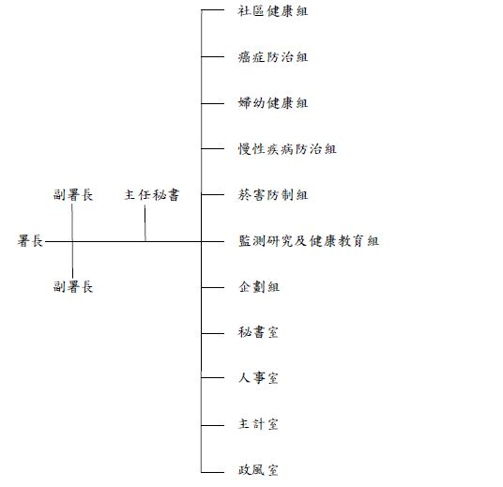
1. 組織系統圖

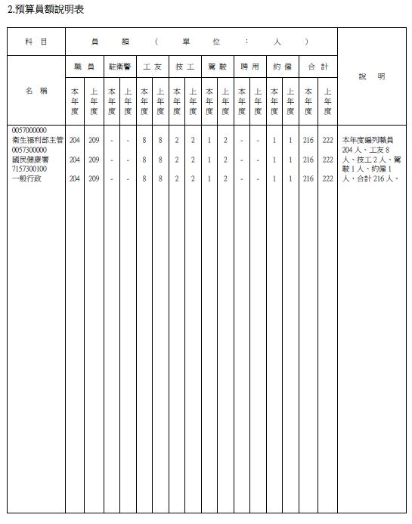
2.預算員額說明表

二、108年度施政目標與重點
健康是普世公認的基本人權，本署秉持「延長健康餘命及縮小健康不平等」的理念，以防治非傳染病及促進婦幼健康為己任，增進國人身、心、社會的健康，依據1978 年「Alma-Ata 宣言」及1986 年「渥太華（Ottawa）憲章」提出的「健康促進五大行動綱領」，積極發展健康的公共政策；創造支持的環境，營造健康社區、醫院、學校及職場等場域；深耕健康社會，強化社區行動力，帶動健康風潮，型塑健康主流化社會；發展及提升個人健康技能與調整衛生服務方向，從消極治療轉為積極預防。建構全方位的健康環境與健康行動，規劃及推動國民健康促進及非傳染病防治業務，期能整體提升群體健康，並縮減健康差距，達到「全民健康（Health for All）」之目標。

本署依據行政院108年度施政方針，配合核定預算額度，並針對當前社經情勢變化及本署未來發展需要，編定108年度施政計畫，其目標與重點如次：
(一)年度施政目標
營造身心健康支持環境，增進全人全程健康促進
- 培養健康生活型態，營造健康場域，推動國民營養與肥胖防治；推動菸、檳害防制工作，提供多元戒菸服務，營造無菸、無檳支持環境。
- 健全婦幼及生育保健服務環境，持續強化懷孕、出生至健康成長各生命歷程之健康照護，增進原住民和新住民健康促進。
- 強化老人周全性健康評估服務，營造高齡友善健康社區及城市，促進老人社會參與；強化慢性疾病之預防與管理，減少失能並增進生活品質。
- 強化癌症預防及早期發現，提升主要癌症篩檢陽性追蹤率及品質；推動精準醫療，提供以病人為中心的醫病共享決策，享有整合性安寧緩和全人照護，降低癌症病人死亡率。
- 強化空污對健康影響之衛教宣導及相關實證研究，精進國民健康指標暨非傳染病監測，建立高齡及國民營養資料倉儲；加強地區別不同群體資料蒐集與分析，落實以實證為基礎之施政。
- 推動健康資訊服務平台整合，導入資通訊科技，建置健康促進衛教資源共享平臺及個人化健康管理服務，促進民眾與基層人員的增能與賦權。

(二)年度重要施政計畫
工作計畫名稱 | 重要計畫項目 |  | 實施內容
一、科技業務 | 一 |  | 全人健康促進科技政策研究。
  營造健康幸福社會
一、科技業務 | 二 | 精進臺灣環境健康－以石化工業區周邊學童環境暴露之健康影響評估著手 | 石化工業區附近居民環境健康風險溝通。
一、科技業務 | 三 | 以高齡社會需求為導向之生醫科技研究計畫 | 建置高齡營養監測機制，辦理高齡營養飲食相關研究。
一、科技業務 | 四 | 建構智慧健康生活－巨量資料及ICT之加值應用 | 智慧臺灣健康未來－建構智慧健康生活圈。
二、國民健康業務 |  | 我國少子女化對策計畫－友善生養的健康措施 | 1.建構安心懷孕及生育環境－產前檢查。  2.兒童健康照護－兒童預防保健服務。

三、以前年度計畫實施成果概述
(一) 前(106)年度計畫實施成果概述
工作計畫 | 實施概況 | 實施成果
一、科技業務 | 一、營造健康幸福社會 : 全人健  康促進科技政策研究。 | 辦理施政所需全人健康促進與非傳染病監測，發展有效介入模式與工具以及辦理政策評估，持續推動全國兒童及青少年健康監測研究調查，建立各項健康指標；另研辦提升癌症診療品質研究，研創癌症早期篩檢策略，完成慢性腎臟病患者及民眾熱傷害健康識能評量工具，以強化國民健康識能與提升健康促進政策實證基礎。
一、科技業務 | 二、建構領航國際之活躍老化監測暨決策支援系統計畫：  （一）建立活躍老化指標架構系統。  （二）針對活躍老化之表現、結果與關鍵變因，發展跨健康歷程、跨層級、跨領域之資料收集與監測系統。  （三）建立活躍老化資料倉儲與政策支援系統。 | 辦理活躍老化指標架構及監測系統建置，並針對活躍老化之影響因子及關鍵結果，研發資料蒐集與介入模式，包括建構與提升醫療場域健康識能工具，發展與設計退休規劃之團體/組織介入方案，發展長者具實證運動介入模式及辦理社區推廣，進行高齡飲食與營養健康促進方案研究及建立成效評估指標，並開發健康促進方案之資源教材工具，發展符合現況之醫院和衛生所使用之高齡友善健康照護機構認證，以及發展常見癌症醫病共享決策輔助工具。另亦辦理活躍老化資料倉儲與政策支援系統建置，以及持續進行活躍老化資料庫整合分析及資料加值。
一、科技業務 | 三、建構智慧健康生活－巨量資料及ICT之加值應用。 | 辦理建構智慧健康生活圈科技研究發展工作，選定臺北市及苗栗縣，運用資通訊技術(ICT)發展智慧與健康生活圈，結合ICT發展社區及職場健康促進服務模式；另完成臺灣GIS致胖環境監測系統應用及趨勢分析。
二、國民健康業務 | 預防保健服務計畫：  （一）以實證基礎（Evidence-based）為依據，並以全人照護之觀點，提供各項預防保健服務。  1. 孕婦產前檢查。  2. 兒童預防保健服務。  3. 成人預防保健服務。  （二）提升預防保健服務執行品質及利用率。 | 1.孕婦產前檢查：106年度服務人次174.1萬人次。  2.兒童預防保健服務：為持續提升兒童預防保健服務品質，於北、中、南共辦理3 場兒科醫師教育訓練，總受訓人數達497 人。106年度服務人次達110.3萬人次，服務利用率約為77.7%。  3.成人預防保健服務：針對特約醫事服務機構醫師於教育訓練時，加強推動成人預防保健服務第一、第二階段完成之比率。106年度完整服務利用率為92.95%。

(二) 上年度已過期間（107年1月1日至6月30日止）計畫實施成果概述
工作計畫 | 實施概況 | 實施成果
- 科技業務 | 一、營造健康幸福社會 : 全人健康促進科技政策研究。 | 1.持續建置兒童、青少年至成年期健康及行為發展資料庫。  2.研析增進菸害防制成效之相關策略，發展適用之熱傷害不良健康效應閾值。  3.持續規劃執行各項健康調查與監測，強化國民健康指標暨非傳染病監測系統。
- 科技業務 | 二、建構領航國際之活躍老化監測暨決策支援系統計畫：  （一）建立活躍老化指標架構系統。  （二）針對活躍老化之表現、結果與關鍵變因，發展跨健康歷程、跨層級、跨領域之資料收集與監測系統。  （三）建立活躍老化資料倉儲與政策支援系統。 | 1.建立活躍老化指標架構系統：完成臺灣活躍老化指標之架構與指標建議共33項，以及臺灣高齡友善環境監測指標共30項，並整合運用各類資料，建立全國各縣市高齡友善城市指標基礎值。  2.針對活躍老化之表現、結果與關鍵變因，發展資料收集與監測系統：已研擬健康識能機構指引及健康識能教育訓練教學模組、建構推廣醫療場域健康識能之資源架構、辦理中文健康識能資源及工具盤點，以及針對醫療人員健康識能教育訓練與成效評值；完成5項癌症輔助工具研發和測試及評估其成效；針對退休行動計畫規劃，辦理50-74歲公勞保退休人員追蹤調查，並評價計畫介入成效等。  3.擴充活躍老化資料倉儲與政策支援系統：持續建置活躍老化資料  倉儲與決策支援系統，利用視覺化工具及統計軟體提供主題資料視覺化呈現、互動性相關指標查詢，並持續擴充資料庫內容範圍。
- 科技業務 | 三、以高齡社會需求為導向之生醫科技研究計畫：建置高齡營養監測機制，辦理高齡營養飲食相關研究。 | 已結合國民營養調查機制，辦理高齡營養監測資料蒐集，並依業務參考需要，辦理老年人營養狀況及飲食型態相關研究、研發適合老年人之飲食指引，以及發展本土社區營養風險篩檢工具。
- 科技業務 | 四、建構智慧健康生活－巨量資料及ICT之加值應用：智慧臺灣健康未來－建構智慧健康生活圈。 | 1.建置智慧健康城市：持續以選定之臺北市及苗栗縣2縣市，發展都會型模式及鄉村型運作模式，各以職場及社區為試辦場域，推動以健康飲食及身體活動為試辦議題，設計民眾採行健康生活型態之生活圈誘因，打造智慧健康生活圈。  2.建構智慧健康醫院-慢性疾病風險評估資訊平台之發展與應用評估計畫：持續進行慢性疾病風險評估資訊平台工具之維護及資料分析，瞭解不同醫院資訊需求與量能、成功要件以及不同層級醫院需求，以建立慢性疾病風險評估資訊平台導入醫院之模式，預計於下半年度試辦導入。
二、國民健康業務 | 預防保健服務計畫：  （一）以實證基礎（Evidence-based）為依據，並以全人照護之觀點，提供各項預防保健服務。  1. 孕婦產前檢查。  2. 兒童預防保健服務。  3. 成人預防保健服務。  （二）提升預防保健服務執行品質及利用率。 | 1.孕婦產前檢查：107年1月至6月預估十次產檢服務人次達80.8萬人次(以107年1月至4月申報檔推估)。  2.兒童預防保健服務：107年1月至6月預估服務人次達53.5萬人次，預估利用率約為75.4% (以107年1月至4月申報檔及106年年中人口數推估)。  3.成人預防保健服務：估算107年1月至4月完整服務利用率為85.6% (107年數據需至108年下半年才有整年度申報資料可供分析及計算完整服務利用率)。

